СИГНАЛІЗАЦІЙНЕ ПОВІДОМЛЕННЯ №16
про розвиток і поширення шкідливих організмів
та заходи захисту сільськогосподарських та інших угідь
в Київській області від 05.05.2026 року

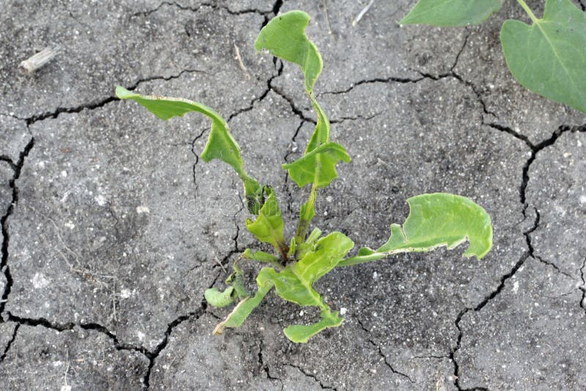
Фітосанітарним моніторингом, проведеним спеціалістами відділу захисту рослин та прогнозування управління контролю в сферах насінництва та розсадництва, карантину та захисту рослин відмічено масовий вихід із місць зимівлі та початок розселення звичайного та сірого бурякових довгоносиків. Шкідники концентруються переважно на бур’янах родини лободових. Надалі за теплої сонячної погоди чисельність та шкідливість фітофагів зростатиме, жуки будуть активно заселяти сходи цукрових буряків та завдаватимуть шкоди молодим рослинам. Сірий буряковий довгоносик розвиватиметься і шкодитиме насамперед, на посівах соняшнику та у тих господарствах, де поля засмічені осотом, берізкою, гірчаком та іншими рослинами, якими він живиться.
Відповідно до ст. 5 Закону України «Про захист рослин» фітосанітарний нагляд за станом угідь, посівів, насаджень здійснюють підприємства, установи, організації усіх форм власності та громадяни, діяльність яких пов’язана з користуванням землею, вирощуванням рослин сільськогосподарського та іншого призначення.
Для збереження сходів цукрових буряків у бурякосійних господарствах необхідно виконувати всі агротехнічні прийоми догляду за посівами, постійно контролювати динаміку розвитку шкідливих комах та в разі необхідності своєчасно провести хімічний захист. За ЕПШ у сходах буряків 0,2 - 0,3 екз. на 1кв.м звичайного бурякового довгоносика, 0,2 - 0,5 екз. на кв.м сірого довгоносика потрібно провести обробки посівів інсектицидами, рекомендованими «Переліком пестицидів і агрохімікатів, дозволених до використання в Україні».
.

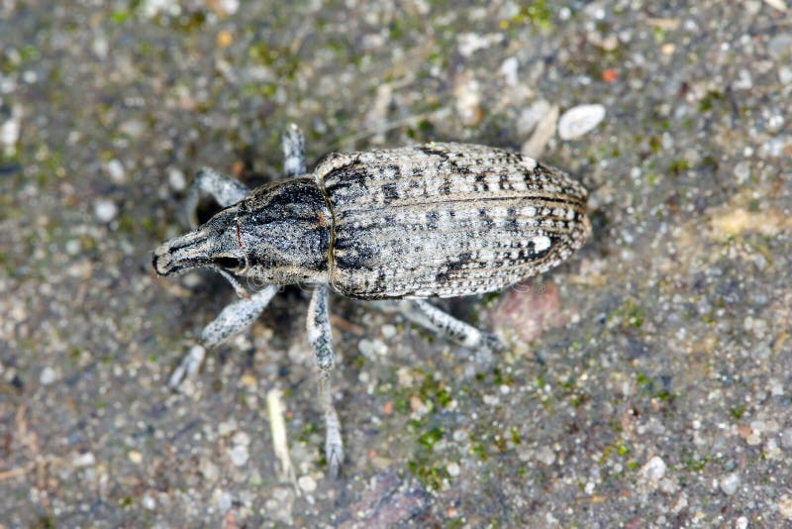
Довгоносик буряковий звичайний

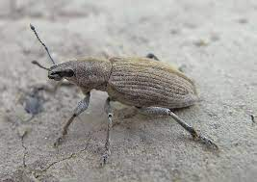
Сірий буряковий довгоносик

Всі роботи з обмеження чисельності шкідливих організмів необхідно проводити при перевищенні ЕПШ та лише дозволеними препаратами згідно з «Державним реєстром пестицидів і агрохімікатів, дозволених до використання в Україні». До роботи з пестицидами і агрохімікатами допускаються лише ті особи, які пройшли медогляд, навчання та мають Посвідчення на право роботи з пестицидами. При роботі з засобами захисту рослин слід дотримуватись Державних санітарних правил та норм ДСанПіН 8.8.1.2.3.4-000-2001.

